ԼՈՌԻ ԲԵՐԴ ՀԱՄԱՅՆՔԻ ՂԵԿԱՎԱՐ ԱՐԱՅԻԿ ՆԵՐՍԻՍՅԱՆԻ ՈՒՂԵՐՁԸ` ՀԱՅՈՑ ԲԱՆԱԿԻ ՕՐՎԱ ԿԱՊԱԿՑՈՒԹՅԱՄԲ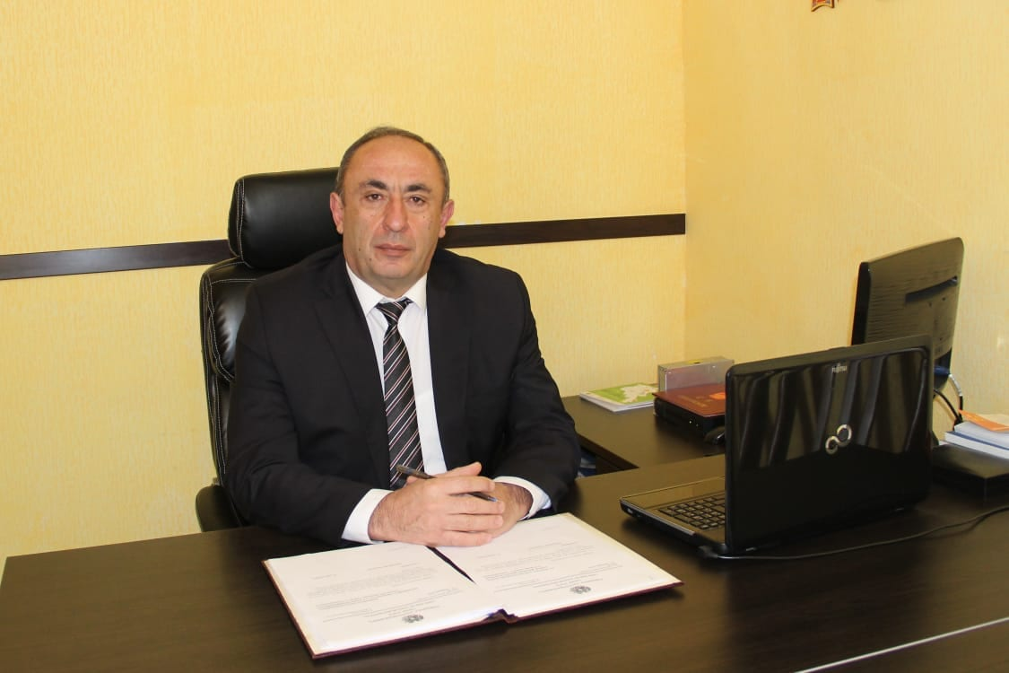

Սիրելի’ հայրենակիցներ,
Հայոց բանակի հարգարժան զինծառայողներ, սպաներ և վետերաններ,
Սրտանց շնորհավորում եմ Ձեզ Հայոց բանակի կազմավորման տոնի կապակցությամբ։
Հայոց բանակը մեր պետության անվտանգության և խաղաղ ապագայի ամուր հիմքն է։ Այն մարմնավորում է մեր ժողովրդի կամքը, ուժը և հայրենիքի նկատմամբ անսասան հավատարմությունը։
Այսօր, երբ մեր հայրենիքը կանգնած է բարդ ու պատասխանատու մարտահրավերների առաջ, առավել քան երբևէ կարևոր է մեր համազգային միասնությունը, պետական մտածողությունն ու բանակի նկատմամբ հոգատար վերաբերմունքը։ Հայոց բանակը շարունակում է իր պատվաբեր առաքելությունը՝ պաշտպանելով Հայաստանի Հանրապետության սահմանները, ապահովելով մեր ժողովրդի խաղաղ և անվտանգ ապագան։
Այս օրը ևս մեկ անգամ առիթ է՝ խորին երախտագիտություն հայտնելու բոլոր այն հերոսներին, ովքեր իրենց անձնվեր ծառայությամբ, խիզախությամբ և նվիրումով կանգնած են հայրենիքի պաշտպանության առաջնագծում։ Մենք խոնարհվում ենք նաև նրանց հիշատակի առաջ, ովքեր իրենց կյանքը զոհաբերեցին հանուն հայրենիքի ազատության և անկախության։
Լոռի Բերդ համայնքի անունից շնորհակալություն եմ հայտնում մեր զինվորներին, սպաներին, պահեստազորայիններին և նրանց ընտանիքներին՝ հայրենիքի հանդեպ ցուցաբերած նվիրվածության համար։ Համայնքը մշտապես կանգնած է Հայոց բանակի կողքին և իր հնարավորությունների սահմաններում պատրաստ է աջակցել ազգային անվտանգության ամրապնդմանն ուղղված նախաձեռնություններին։
Բոլոր զինվորներին և սպաներին մաղթում եմ քաջառողջություն, անսպառ ուժ, խաղաղ ծառայություն և հաղթանակներով լի ճանապարհ։
Փա՛ռք Հայոց բանակին,
Փա՛ռք հայ զինվորին,
Կեցցե’ Հայաատանի Հանրապետությունը 🇦🇲
Հարգանքներով՝ Լոռի Բերդ համայնքի ղեկավար Արայիկ Ներսիսյան

